# 天线选型

## 1. 天线接口

天线常用接口有：IPEX，SMA等。

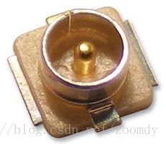 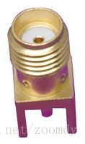

图 1 IPEX接口 图 2 SMA接口

主要区别在于：① IPEX接口约3×3mm，尺寸极小。② IPEX连线较细，衰减较严重，因此不能接太长。

## 2. 天线种类对比

**1、板载PCB式天线:**采用PCB蚀刻而成，成本低，但是性能有限，可调性好，可大批量用于蓝牙、WiFi无线通信模块。

**2、陶瓷天线：**占用面积少，集成度高，容易更换，性能较好，适用于对空间要求小的产品，但是该类型天线价格稍贵且带宽偏小，较难做到多频段。

陶瓷天线有SMT贴片式和IPEX/SMA接口式

**3、外置棒状天线：**性能好，无需调试，方便更换，增益高，适用于各种终端设备。

**4、FPC天线：**FPC（柔性PCB）通过馈线连接，安装自由，增益高，通常可以使用背胶贴在机器非金属外壳上，适用于性能要求高且外壳空间充足的产品上。

外置棒状天线和外置FPC天线都属于外置接口天线，外置接口天线信号的方向性好，场型能控制好，插损抵效率高。远离主板上的干扰，抗干扰强；缺点是成本，组装麻烦。

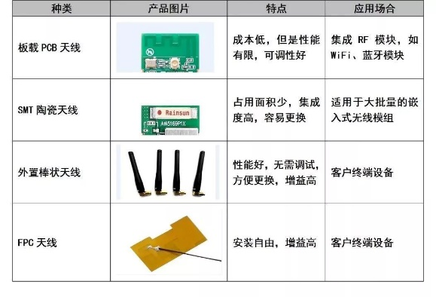

图 1 天线对比

## 3. 天线作用

**1、能量转换：**天线主要完成导行波（或高频电流）与自由空间波之间的能量转换，因此称天线为能量转化器。发射天线将导行波转换为自由空间波；接收天线将自由空间波转换成导行波。

**2、定向辐射：**天线具有一定的方向性，一般发射天线尽可能只向需要的方向辐射电磁波，接收天线也只接收指定方向的来波，尽量减小其他方向的干扰和噪音。

**PS：**测试经常发现，没有天线也可以接收，因为底座也起着一定的**能量转换**作用，而天线最重要的定向辐射作用，由于**结构限制**没有被很好利用。

## 4. 天线基本参数介绍

#### 1. 天线的频率范围

指的是天线的接收频率。

#### 2. 增益(dBi)

天线增益是用来衡量天线朝一个特定方向收发信号的能力，用来指**最大辐射方向**的功率增益值，dBi用于表示天线在**最大辐射方向**场强相对于**全向辐射器**的参考值，如下图所示：

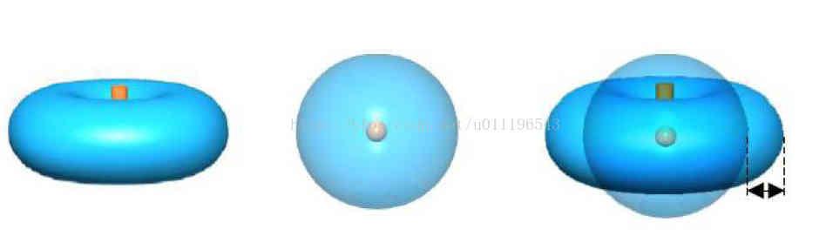

**PS1：**有时用dBd表示天线增益，一个天线与对称振子相比较的增益用"dBd”表示，一个天线与各向同性辐射器相比较的增益用“dBi”表示。

**PS2：**之前把发射功率(单位dBm)和天线增益（单位dBi）搞混了，天线增益只代表特定方向的发射强度。所以进行测试发现天线增益对结果基本没有影响。

#### 3. 天线的输入阻抗

天线的输入阻抗是天线馈电端输入电压与输入电流的比值，一般为50Ω。

#### 4. 天线匹配优劣参数

天线的匹配工作就是消除天线输入阻抗中的电抗分量， 使电阻分量尽可能地接近馈线的特性阻抗。

匹配的优劣一般用四个参数来衡量，即反射系数，行波系数，驻波比和回波损耗，用得较多的是**驻波比**和**回波损耗**。

**驻波比：**行波系数的倒数，其值在1到无穷大之间。驻波比为1，表示完全匹配；驻波比为无穷大表示全反射，完全失配。在通信系统中，一般要求驻波比小于1.5。

**回波损耗：**反射系数绝对值的倒数，以分贝值表示。回波损耗的值在0dB到无穷大之间，回波损耗越小表示匹配越差，回波损耗越大表示匹配越好。0表示全反射，无穷大表示完全匹配。在通信系统中，一般要求回波损耗大14dB。

#### 5. 天线的极化方式

天线的极化， 就是指天线辐射时形成的电场强度方向。 当电场强度方向垂直于地面时， 此电波就称为垂直极化波；当电场强度方向平行于地面时，此电波就称为水平极化波。

水平极化传播的信号在贴近地面时会在大地表面产生极化电流，极化电流因受大地阻抗影响产生热能而使电场信号迅速衰减，而垂直极化方式则不易产生极化电流，从而避免了 能量的大幅衰减，因此，在通信系统中，一般均采用垂直极化波。

目前还出现了双极化天线，分为：垂直与水平极化和±45°极化两种方式，其中后者优于前者。

#### 6. 天线的波瓣宽度

定向天线常用的重要的参数，指天线的辐射图中低于峰值3dB处所成夹角的宽度。（天线的辐射图是度量天线各个方向收发信号能力的一个指标， 通常以图形方式表示为功率强度与夹角的关系）。

#### 7. 天线的方向

现在使用的多为全向天线。其发射的电磁波是水平方向360°，垂直方向仅一层，并不是全空间球形区域。此外还有板状天线，辐射方向朝向一边。

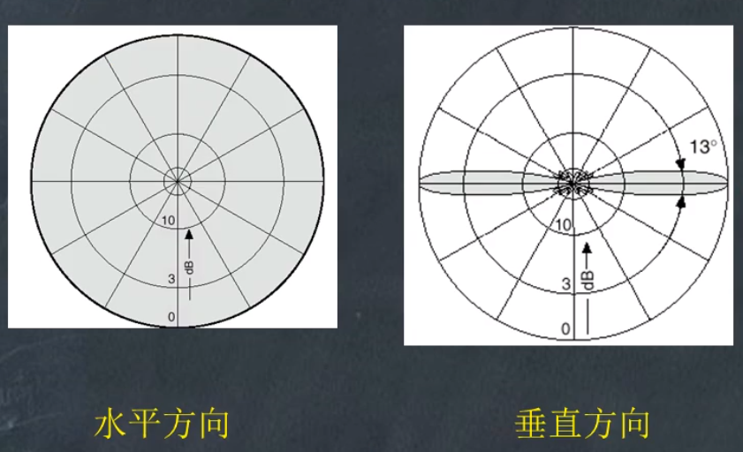



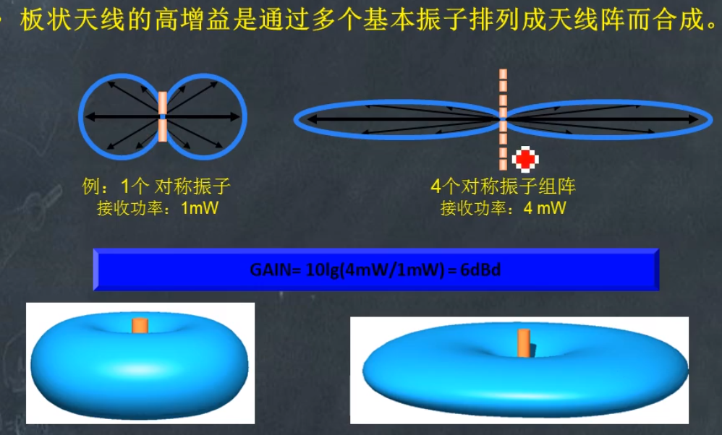

图 2 天线辐射图

**PS：**原接收天线属于全向天线，发射、接收方向垂直于天线轴线，沿天线轴线接收能力很弱。发射天线属于板状天线，沿着天线一边发射。

## 5. 其他知识：

### 1. 金属对天线的影响

如果天线附近有金属材料的物体时，金属能反射电磁波，不但会影响天线的实际使用空间，增加天线的损耗电阻，降低辐射效率，而且导致天线辐射性能的恶化。在安装天线时，要注意：

1、天线距离电池至少要有5mm；

2、天线距离屏蔽壳至少要有4mm；

3、在需要安装外壳的场合，不要在外壳表面使用具有金属成分的喷漆或者镀层。

### 2. 天线摆放位置对信号接收影响

如图：

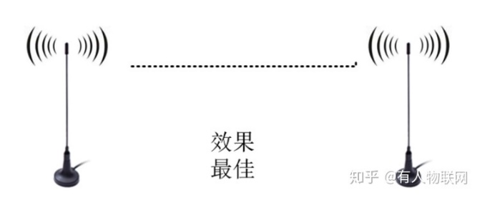

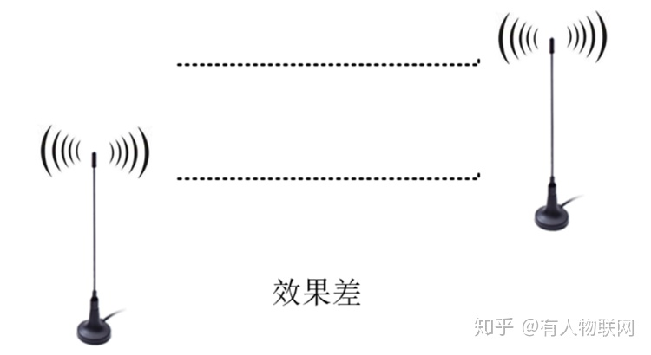

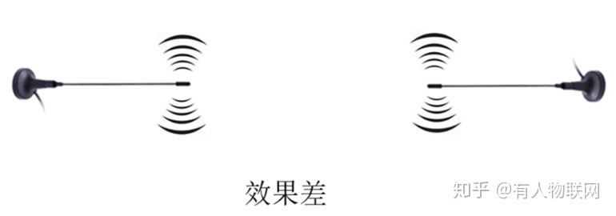

* 天线放置尽量离开地面，测试时手不要接触天线，天线离地大于2m，人体离天线大于2m
* 天线不要靠近大型金属物体，不要放在河边，尽量减少天线之间的障碍物
* 天线放置要保持直立，不要平放于地面，不要歪斜放置，尽量保持通信双方天线在一个水平面上